PRESSEMITTEILUNG

NISKBAT-Serie

Immer unter Strom!
Viele Applikationen laufen 24 Stunden und 7 Tage die Woche. Hierbei ist eine kontinuierliche Stromversorgung dringend notwendig. Spectra bietet speziell für den Schaltschrank die kompakte Power Pack Serie „NISKBAT“ an, die auch als DIN-Schienen-USV bezeichnet werden kann. Die Power kommt bei der NISKBAT-Serie nicht wie gewöhnlich aus Batterien, sondern aus wartungsfreien „Supercap“ Kondensatoren. Bei einem Stromausfall stehen max. 80W bis zu 3 Minuten zur Verfügung. Dies ermöglicht ein kontrolliertes Herunterfahren des angeschlossenen Systems, ohne dass kritische Daten verloren gehen. Zusätzlich verfügen sie über zwei 24VDC Spannungseingänge die den 22VDC Spannungsausgang redundant versorgen. Über eine serielle Schnittstelle und der mitgelieferten Software-Utility ist eine permanente Visualisierung des Ladezustandes möglich. Zusätzlich sind an dem kompakten (170x140x60/132mm) Metallgehäuse frontseitige Status-LEDs für den Ladezustand, eine mögliche Überhitzung und einen defekten Kondensator angebracht. Die NISKBAT-Serie ist sowohl für DIN-Schienen- als auch Wandmontage geeignet und für eine Betriebstemperatur von -5°C bis +50°C ausgelegt.

Wörter: 149
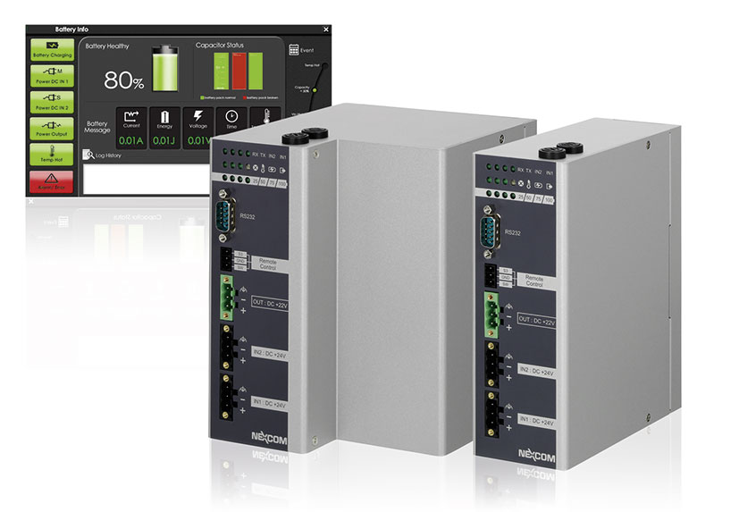
Zeichen: 1176 (mit Leerzeichen)

Bild: Spectra-NISKBAT-USV-Serie.jpg

Ansprechpartner PR:
Jacqueline Nedialkov
jn@spectra.de
Tel.: +49 (0) 71 21 14321-32

Ansprechpartner Vertrieb:
Alexander Einzinger
info@spectra-austria.at
Tel. +43 (0) 72 40-201 90

Spectra GmbH & Co. KG
Niederlassung Österreich
Gewerbepark Ost 1
A-4621 Sipbachzell (Wels)
Tel: +43 (0) 72 40-201 90
Fax: +43 (0) 72 40-201 90 60
info@spectra-austria.at
www.spectra-austria.at

